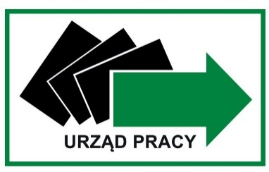

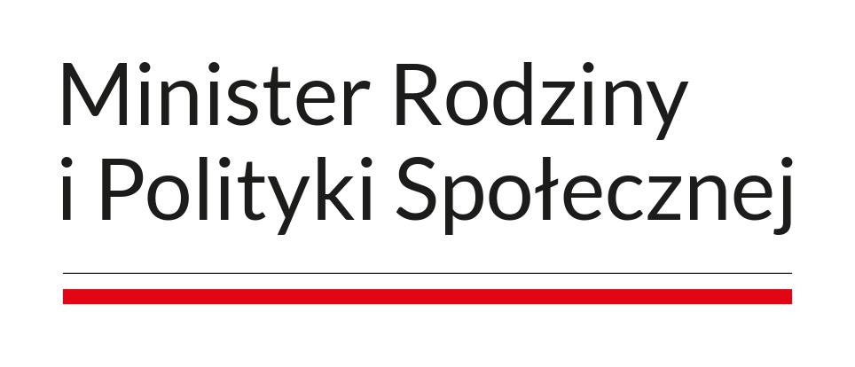

INFORMACJA POWIATOWEGO URZĘDU PRACY W NISKU

o dodatkowych środkach Funduszu Pracy na rok 2023 r.

Aktywizacja zawodowa bezrobotnych wspierana jest ze środków rezerwy Funduszu Pracy, będącej w dyspozycji Ministra Rodziny i Polityki Społecznej

Kwota środków Funduszu Pracy przyznana dla Starosty Powiatu Niżańskiego na rok 2023 na podstawie § 9 ust. 2 rozporządzenia Rady Ministrów z dnia 25 sierpnia 2014 r. w sprawie algorytmu ustalania kwot Funduszu Pracy na finansowanie zadań w województwie (Dz. U. poz. 1294) oraz § 4 ust. 5 rozporządzenia Ministra Pracy i Polityki Społecznej z dnia 7 października 2011 r. w sprawie szczegółowych zasad gospodarki finansowej Funduszu Pracy (Dz. U. z 2016 r. poz. 472, z późn. zm.), na wniosek Marszałka Województwa Podkarpackiego na realizację przez Powiatowy Urząd Pracy w Nisku programów na rzecz promocji zatrudnienia, łagodzenia skutków bezrobocia i aktywizacji zawodowej, wynosi 463 800,00 zł, w tym: 463 800,00 zł na program aktywizacji zawodowej bezrobotnych w regionach wysokiego bezrobocia.
Powiatowy Urząd Pracy w Nisku przeznacza przyznaną kwotę na:
- prace interwencyjne dla 30 osób (realizacja listopad-grudzień 2023)
- roboty publiczne dla 5 osób ( realizacja listopad 2023)
- jednorazowe środki na podjęcie działalności gospodarczej dla 10 osób (realizacja listopad-grudzień 2023)

Informacje w sprawie uczestnictwa w programach można uzyskać telefoniczne :
- w pok. 16 tel. 15 8412 313 w. 16 - prace interwencyjne, roboty publiczne,
- W pok. 12 tel. 15 8412-313 w. 12- dofinansowanie podjęcia działalności gospodarczej.

Nisko dnia 30.10.2023 r.
Z up. STAROSTY
Piotr Rutyna
Dyrektor Powiatowego Urzędu Pracy

